Урок 6-8 Тема: Классификация органических веществ,
основы номенклатуры органических соединений
Цели урока:
Образовательные: Сформировать понятия изомерии, структурной формулы, изомеров. Познакомить с принципами классификации органических соединений по строению углеродной цепи и по функциональным группам и на этой основе дать первоначальный обзор основных классов органических соединений. Дать общее представление об основных принципах формирования названий органических соединений по международной номенклатуре.
Воспитательные: Формирование научной картины мира, воспитание чувства патриотизма на примере Бутлерова.
Развивающие: Развивать умения учащихся сравнивать, обобщать, проводить аналогию.
Тип урока: урок комбинированный
Методы:
Общие: объяснительно-иллюстративный
Частные: словесно-наглядный
Конкретные: беседа
Оборудование: схема классификации органических соединений

Ход урока
1. Организационный этап.
2. Постановка цели и задач урока. Мотивация учебной деятельности учащихся.
3. Актуализация знаний.
4. Введение новых знаний.
5. Закрепление знаний, умений, навыков.
6. Рефлексия.
7. Домашнее задание.

1. Организационный момент
Задача: подготовить учащихся к работе на уроке
Критерий выполнения: полная готовность класса к работе; быстрое включение учащихся в деловой ритм; организация внимания всех учащихся.
Приветствие учащихся, фиксация отсутствующих, проверка внешнего состояния помещения, проверка подготовленности учащихся к уроку; организация внимания; внутренняя готовность; психологическая организация внимания.

2. Постановка цели и задач урока. Мотивация учебной деятельности учащихся.

3. Актуализация знаний.
На прошлом занятии мы говорили, насколько велико число известных органических соединений. В этом безбрежном океане легко утонуть даже опытному химику. Поэтому ученые всегда стремятся классифицировать какое-либо множество «по полочкам», навести порядок в своем хозяйстве. Кстати, не мешает это делать и каждому из нас со своими вещами, чтобы в любой момент знать, где что находится.
4. Введение новых знаний.

Классификация органических веществ
Классифицировать вещества можно по разным признакам, например, по составу, строению, свойствам, применению — по столь привычной логической системе признаков.
1. Критерии классификации органических веществ
Классификация по составу
Органические соединения подразделяют по составу на:
- углеводороды – вещества, состоящие только из углерода и водорода;
- кислородсодержащие органические соединения, в состав которых входят атомы углерода, водорода и кислорода;
- азотсодержащие органические соединения – содержат, кроме атомов углерода, водорода (и иногда кислорода) еще и атом азота.
Однако при этом в одну группу кислородсодержащих соединений попадают вещества с очень разными свойствами, такие, например, как уксусная кислота, сахар и целлюлоза.
Классификация по строению
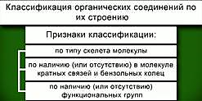
Рис. 1. Классификация по строению
Наиболее полезна для химиков классификация органических веществ по их строению. Рис. 1. Внутри этой классификации существуют признаки, позволяющие наиболее полно охарактеризовать вещества.

2. Классификация по типу скелета
Первый признак классификации органического соединения по строению – тип скелета молекулы.
Скелет – это последовательность связанных атомов углерода в молекуле, основа структуры органического соединения.
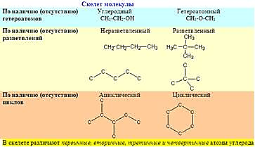
Рис. 2. Разновидности углеродного скелета
Кроме атомов углерода, в состав скелета могут входить и другие атомы, например, O, S, N, если они связаны, по меньшей мере, с двумя атомами углерода.
Например, в диметиловом эфире СН₃-О-СН₃ атом кислорода включен в скелет молекулы, а в этаноле CH₃-CH₂-OH – нет. Молекулы, в скелет которых, кроме атомов углерода, входят атомы других элементов, называются гетероатомными («гетеро» – лат. «разный»).
Скелет молекулы может быть неразветвленным – все атомы углерода соединены последовательно – и разветвленным. Цепь из атомов углерода может быть замкнутой. Такую замкнутую группу атомов называют циклом. Поэтому скелет молекулы бывает или ациклическим, (т.е. не циклическим) или циклическим. В скелете различают первичный, вторичный, третичный, четвертичный атомы углерода.
Первичным называют атом углерода, связанный только с одним другим атомом углерода, вторичным – с двумя, третичным– с тремя, а четвертичным – с четырьмя другими атомами углерода.
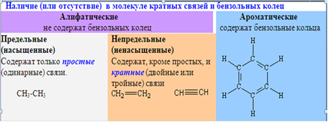
Рис. 3. Наличие кратных связей и бензольных колец

3. Классификация по наличию кратных связей и бензольных колец
Второй признак классификации – наличие (или отсутствие) в молекуле кратных связей и бензольных колец. Органические вещества, содержащие только простые (одинарные) связи, называют предельными или насыщенными. Вещества, которые содержат не только простые, но и кратные (двойные или тройные) связи между атомами углерода, называют непредельными или ненасыщенными. На один атом углерода в их молекулах приходится меньшее число атомов водорода, чем у предельных соединений. Если вещество содержит бензольное кольцо, то его принято называть ароматическим соединением. Вещества, в состав которых не входят ароматические группировки, называют алифатическими. Иногда можно встретить устаревшее название алифатических соединений – соединения жирного ряда.
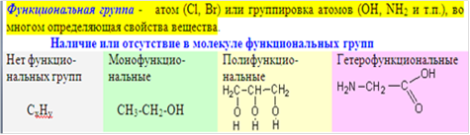
Рис. 4. Классификация по наличию функциональных групп
4. Классификация по наличию функциональных групп
Третий признак классификации – наличие (или отсутствие) функциональных групп. Производные углеводородов образуются при замещении атома водорода на какой-либо другой атом (Cl, Br) или группировку атомов (OH – гидроксогруппа, NH₂ – аминогруппа и т.п.). Такие атом или группировка атомов во многом определяют свойства вещества, и поэтому многие из них называют функциональными группами. По числу функциональных групп в молекуле вещества делят на монофункциональные, полифункциональные (несколько одинаковых групп) и гетерофункциональные (разные функциональные группы).
Вещества, обладающие одинаковыми функциональными группами и (или) одинаковым набором кратных связей, имеют сходные свойства, поэтому их относят к одному классу органических соединений. Например, вещества, содержащие ОН-группу, относятся к классу спиртов. СН₃ОН – метиловый спирт, С₂Н₅ОН – этиловый спирт и т.д.
Вещества, содержащие кратные связи, тоже образуют классы близких по свойствам соединений. Соединения с двойной связью, называются алкенами, с тройной связью – алкинами. Предельные углеводороды, или алканы – это соединения, не содержащие ни кратных связей, ни функциональных групп. Они также составляют отдельный класс органических веществ. Ароматические углеводороды называют аренами.
Т.к. в состав всех органических соединений входят атомы углерода, то, очевидно, важнейшим признаком классификации органических веществ может служить порядок их соединения, т.е. строение. По этому признаку все органические вещества разделены на группы в зависимости от того, какой остов (скелет) образуют углеродные атомы, включает ли этот остов какие-либо иные атомы, кроме углерода.
Давайте рассмотрим более подробно данную классификацию, используя следующую схему:

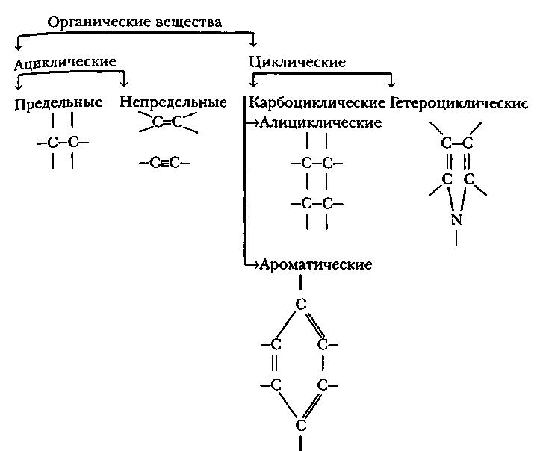

атомы углерода, соединяясь друг с другом, могут образовывать цепи различной длины. Если такая цепь не замкнута, вещество относится к группе ациклических (нециклических) соединений. Замкнутая цепочка углеродных атомов позволяет назвать вещество циклическим. Атомы углерода в цепочке могут быть связаны как простыми (одинарными), так и двойными, тройными (кратными) связями. Если в молекуле есть хотя бы одна кратная углерод-углеродная связь, она называется непредельной или ненасыщенной, в противном случае - предельной (насыщенной). Если замкнутую цепочку циклического вещества составляют только атомы углерода, оно называется карбоциклическим. Однако вместо одного или нескольких атомов углерода в цикле могут оказаться атомы других элементов, например, азота, кислорода, серы. Их иногда называют гетероатомами, а соединение — гетероциклическим. В группе карбоциклических веществ есть особая «полочка», на которой расположены вещества с особым расположением двойных и одинарных связей в цикле. одно из таких веществ — бензол. Бензол, его ближайшие и дальние «родственники» называются ароматическими веществами, а остальные карбоциклические соединения - алициклическими.
запишем:
В основе классификации лежит строение молекулы.
Ациклические соединения – соединения с открытой (незамкнутой) цепью углеродных атомов. Такие соединения называют также алифатическими соединениями или соединениями жирного ряда.
Предельные соединения – соединения, имеющие в своём составе одинарные связи.
Непредельные соединения – соединения, в которых присутствуют двойные или тройные (кратные) связи.
Циклические соединения – соединения, в которых углеродные атомы образуют циклы, бывают карбоциклическими и гетероциклическими.
Карбоциклические – циклические соединения, образованные только углеродными атомами, бывают алициклическими и ароматическими.
Гетероциклические соединения – циклы, в состав которых кроме атомов углерода входят и другие атомы – гетероатомы (азот, сера, кислород)

Основные классы органических соединений
Углеводороды – наиболее простые органические соединения, в состав которых входят только углерод и водород. Они бывают предельными (алканы), непредельными (алкены, алкины, алкадиены и др.) и ароматическими (арены).
При замене атомов водорода в углеводороде на другие атомы или группы атомов – функциональные группы – образуются многочисленные классы органических соединений (спирты, альдегиды, кетоны, карбоновые кислоты, эфиры, амины, аминокислоты и др).
Запишем таблицу:
Класс соединений | Функциональная группа | Название функциональной группы | Пример соединения данного класса
 |  |  | Формула | Название
Спирты | - OH | Гидроксильная | CH₃OH | Метанол (метиловый спирт)
Фенолы | - OH | Гидроксильная | C₆H₅OH | Фенол
Альдегиды | - HC = O | Карбонильная | H₂C=O | Метаналь (формальдегид)
Кетоны | = C = O | Карбонильная | CH₃-C(=O)-CH₃ | Пропанон-2 (ацетон)
Карбоновые кислоты | - COOH | Карбоксильная | CH₃COOH | Этановая кислота (уксусная кислота)
Галогенсодержащие | - X (X=Cl, Br, F, I) | Галогенная | CH₃Cl | Хлорметан
Амины | - NH₂ | Аминогруппа | CH₃CH₂NH₂ | Этиламин
Амиды | - CONH₂ | Амидогруппа | CH₃CONH₂ | Ацетамид
Нитросоединения | - NO₂ | Нитрогруппа | CH₃CH₂NO₂ | Нитроэтан
Аминокислоты | - COOH и - NH₂ | Карбоксильная и аминогруппы | H₂NCH₂COOH | Аминоуксусная кислота (глицин)

Номенклатура органических веществ
Номенклатура — это система названий, употребляющихся в какой-либо науке.
На заре развития органической химии известных веществ живой природы было достаточно мало. Ученые той поры могли позволить себе придумывать для каждого вещества собственное название, которое часто даже не укладывалось в одно слово, да еще и не одно. Такие названия чаще всего отражали происхождение вещества или наиболее яркое его свойство: уксусная кислота, горькоминдальное масло (бензальдегид), глицерин (от греч.- сладкий), формальдегид (от латинского - муравей). Такие названия именуются тривиальными. Тривиальная номенклатура – исторически сложившиеся названия. Они широко распространены в химии для обозначения веществ простого строения. С накоплением экспериментального материала выяснилось, что многие вещества обладают похожими свойствами, т. е. принадлежат к одной группе (классу) соединений. На все вещества данного класса стали распространять похожие названия веществ.
Число известных органических соединений растет в геометрической прогрессии. Химикам разных стран стало трудно общаться, поскольку одни и те же вещества имели различные названия, а под одним названием подразумевали несколько веществ. Возникли большие сложности с названиями сложных молекул. Чтобы разрешить эту проблему, химики всех стран, входящих в Международный союз теоретической и прикладной химии (ИЮПАК), создали специальный комитет, который выработал основы единой для всех органических веществ номенклатуры. Эту номенклатуру называют международной или номенклатурой ИЮПАК.
Для того чтобы уметь пользоваться ею, нужно хорошо знать названия первых представителей гомологического ряда предельных углеводородов (от этана до декана) и нескольких простейших предельных радикалов (метил, этил, пропил).
Запишем таблицу:

Названия алканов и алкильных заместителей
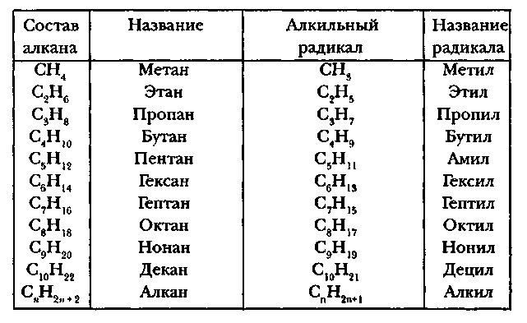

Основные принципы номенклатуры ИЮПАК
1.Основу названия вещества составляет название предельного углеводорода с тем же числом углеродных атомов, что и в самой длинной цепи ациклической молекулы.
- Положение заместителя, функциональных групп и кратных связей в главной цепи обозначается с помощью цифр.
- Заместители, функциональные группы и кратные связи указываются в названии с помощью префиксов (те же приставки, но специфические, химические) и суффиксов.
- При написании названия все цифры отделяются друг от друга запятыми, а от букв - дефисами.

5. Закрепление знаний, умений, навыков.

? Задание: Определите к какому классу относятся соединения и дать названия
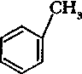

СН₃ – СН = СН - СН₃ Н₂N - СН₂ - СООН
CН₃ – СН₂ – СН₂ – СН₂_ - СН₃ CН₃ – СН₂ – СН₂ – ОН
CН₃ – СН₂ – NН₂ CН₃ – СН₂ – СН₂ – NО₂

Рассмотрим изомерию органических веществ
? Что такое изомерия?
Пример: CН₃ – СН₂ – СН₂ – СН₂ - СН₃ CН₃ – СН₂ (СН₃) – СН₂ –- СН₃

6. Рефлексия
- Понравился ли вам урок?
- Что нового я узнала (а) на уроке?
- Какие моменты урока вам показались особенно интересными?
- Какую оценку вы поставите себе за работу на уроке?
Составить «Синквейн» к слову «Классификация»
1) тема
2) 2 прилагательных, описывающих тему
3) 3 глагола, характеризующих действие
4) Фраза из 4 слов, содержит основную мысль
5) Синоним к теме
В синквейне отражается суть понятия, не должно быть однокоренных слов, необходимо выразить типичные черты понятия.

7. Домашнее задание

